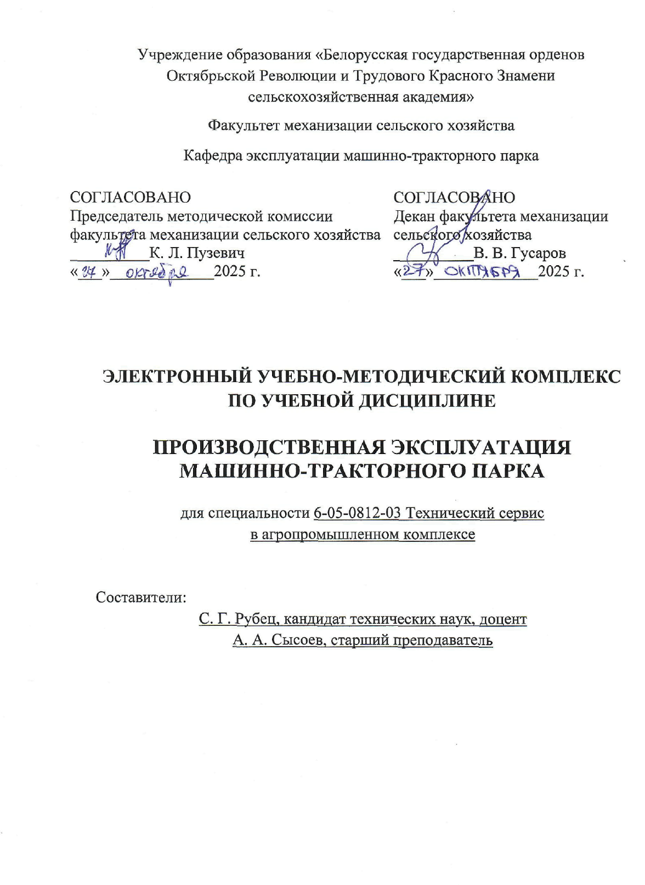

РАССМОТРЕН И УТВЕРЖДЕН
на заседании научно-методического совета академии
протокол № 3 от 26 ноября 2025 г.

Рецензенты:
В. А. Дремук, кандидат технических наук доцент, доцент
А. В. Шашко, кандидат сельскохозяйственных наук, доцент

РАССМОТРЕН
на заседании кафедры эксплуатации машинно-тракторного парка
протокол № 2 от 23 октября 2025 г.

РАССМОТРЕН И РЕКОМЕНДОВАН
методической комиссией факультета механизации сельского хозяйства
протокол № 2 от 27 октября 2025 г.

